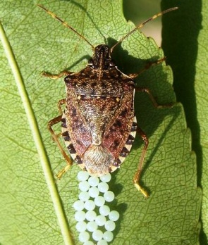
ФИЛИАЛ ФЕДЕРАЛЬНОГО ГОСУДАРСТВЕННОГО
БЮДЖЕТНОГО УЧРЕЖДЕНИЯ
«РОССИЙСКИЙ СЕЛЬСКОХОЗЯЙСТВЕННЫЙ ЦЕНТР»
ПО КРАСНОДАРСКОМУ КРАЮ

ИНФОРМАЦИОННОЕ ПИСЬМО

Погодные условия зимнего периода складывались благоприятно для перезимовки коричнево –мраморного клопа. В настоящнее время клоп находится в местах зимовки. В отдельных местах скопленипй численность очень высокая.
Выход из мест зимовки ожидается в апреле, на побережье морей при благоприятных условиях в марте и будет растянут.
Уничтожение коричнево-мраморного клопа до выхода из мест зимовки самый важный период для снижения его численности в вегетационный период 2020 г.
Необходимо :
- Уничтожить фальшзимники, выставленные в осенний период.
- Регулярно выявлять места скоплений клопа.
- Проводить сбор и уничтожение обнаруженных зимующих особей.
- При выходе клопа из мест зимовки использовать клеящие ловушки или приспособления для отлова клопа (пылесосы, веники, светоловушки и т. д.).
- Для уничтожения скоплений клопа возможно использование инсектицидов, разрешенные к примению в личных подсобных хозяйствах.

Даже отдельно встречающиеся экземпляры могут привести к увеличению численности в текущем сезоне.

ВРЕДИТЕЛЬ ДОЛЖЕН БЫТЬ ПОД ПОСТОЯННЫМ КОНТРОЛЕМ!!!

Контактный телефон отдела защиты растений
8(861) 224-72-31

350051, Краснодарский край, г. Краснодар, ул. Рашпилевская, д. 329
Телефоны: 224-59-08, 224-72-31, 224-68-26, факс 210-01-76
www. rsc23.ru

